Osnove izrade web stranica
Jedino što je potrebno za izradu web stranice je jednostavan uređivač (editor) teksta. Postoje deseci različitih alata za pomoć pri izradi web stranica, ali za dobro razumijevanje HTML dokumenta najbolje je koristiti običan uređivač teksta ili neki od jednostavnijih uređivača HTML dokumenata. Potrebno je oduprijeti se porivu uporabe naprednih alata za izradu stranica poput Front Page-a

Postavljanje strukture HTML-a
HTML je zasnovan na označavanju kao načinu prijenosa strukturnih instrukcija. Označavanje se sastoji od elemenata ili oznaka (tag-ova). Svaka oznaka (tag) pruža informaciju koju će web preglednik koristiti za prezentaciju i prikaz HTML sadržaj elementa. HTML dokument obavezno mora imati nastavak htm ili html. Ova dva nastavka daju do znanja web serveru i web pregledniku kako je dokument HTML tipa i kako ga treba tretirati kao takvog. HTML dokument može se izraditi pomoću jednostavnog uređivača teksta poput notepad-a.

Evo jednostavnog primjera HTML dokumenta:

<html>
<head>
<title>Naslov stranice</title>
</head>
<body>
Ovo je moja prva stranica. <b>Ovo je podebljani tekst</b>
</body>
</html>

Primjer 1: MojaStranica.html

Objašnjenje primjera 1.:

Element html
Sav sadržaj HTML dokumenta, izuzev deklaracije tipa dokumenta mora se naći unutar elementa <html>.... </html>. Prva oznaka jezika za označavanje koja se koristi u bilo kojem HTML dokumentu treba biti <html>, a posljednja oznaka mora biti </html>.

Zaglavlje dokumenta – element head
Nakon oznake HTML, slijede podaci koji čine zaglavlje dokumenta. Ovaj dio sadržavat će opisne informacije o dokumentu, kao što su naslov i metapodaci. Metapodaci su podaci koji opisuju podatke i sadrže informacije poput ključnih riječi, imena autora dokumenta ili bilo koji drugi podatak koji nije sadržan u samom dokumentu. Ove informacije ne prikazuju se u pregledniku. Unutar elementa <head> svaki dokument mora imati element <title>.

Naslov – element title
Tekst umetnut između oznaka <title>...</title> se pojavljuje u naslovu prozora web preglednika nakon učitavanja html dokumenta. Za razliku od bilo kojeg drugog teksta unutar html dokumenta nije moguće postaviti bilo kakvu oznaku za formatiranje teksta unutar ovih oznaka.

Tijelo dokumenta – element body
Kao što samo ime kaže, tijelo dokumenta nosi sadržaj dokumenta. Tijelo dokumenta može se smatrati stvarnim sadržajem knjige u odnosu na omot knjige. Sadržaj dokumenta mora biti smješten između oznaka <body>...</body>. Element body otvara se odmah iza završnog elementa head, a ostaje otvoren sve do završnog elementa html.

Ako se tekst smjesti između oznaka <b> i </b> bit će u pregledniku prikazan podebljano.

Ako se dokument MojaStranica.html učita u web preglednik kao što je IE dobit će se slijedeći rezultat:
<title> i </title>
Naziv dokumenta
<body> i </body>
<b> i </b>

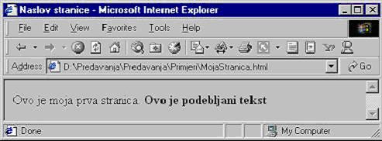

Sl 3. Primjer 1: MojaStranica.html

Ukratko:
HTML oznake koriste se kako bismo označili HTML elemente
HTML oznake okružene su dvama znakovima < i >
HTML oznake dolaze u paru kao npr. <b> i </b>
Prva oznaka u paru naziva se početnom oznakom (start tag), a druga oznaka u paru naziva se krajnjom oznakom (end tag)
Tekst između početne i krajnje oznake naziva se sadržajem elementa.
HTML oznake nisu osjetljive na uporabu velikih i malih slova, što znači da se <b> interpretira identično kao i <B>

Iako je HTML vrlo tolerantan na pogreške treba voditi računa o prijelazu sa HTML 4.01 standarda na XHTML 1.0 standard. Kod pisanja HTML dokumenta stoga treba voditi računa o nekoliko jednostavnih pravila koja će omogućiti bezbolan prijelaz na novi Internet standard:

XHTML elementi moraju biti pravilno ugnježđeni
XHTML moraju biti ispravno formirani
Oznake moraju biti napisane malim slovima
Svaki XHTML element mora biti zatvoren

Uređivanje sadržaja dokumenta pomoću naslova
Gotovo svaki dokument može biti razložen na blokove teksta ili druge informacije predočene ilustracijama. Kako bi bilo moguće organizirati tekst moguće je izabrati različite naslove. Naslovi su definirani u šest razina od <h1> do <h6>. H1 ukazuje na najznačajniju informaciju, a h6 na informaciju s najmanjim značajem.

<html>
<head>
<title>Naslovi h1...h6</title>
</head>
<body>
Koristite oznake naslova samo za naslove, a ne kako biste prikazali neki dio teksta povećano. Za tu svrhu koristite druge oznake.
<h1>Ovo je naslov 1 – h1</h1>
<h2> Ovo je naslov 2 – h2</h2>
<h3> Ovo je naslov 3 – h3</h3>
<h4> Ovo je naslov 4 – h4</h4>
<h5> Ovo je naslov 5 – h5</h5>
<h6> Ovo je naslov 6 – h6</h6>
</body>
</html>

Primjer 2: Naslovi.html

Ako se dokument Naslovi.html učita u web preglednik kao što je IE dobit će se slijedeći rezultat:

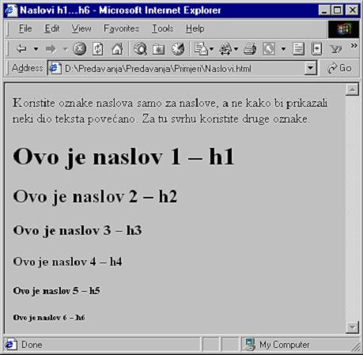

Sl 4. Primjer 2: Naslovi.html

Odlomak – paragraph
Tekst koji ima naslove ima i odlomke. Odlomak se prema novoj HTML specifikaciji definira oznakom <p>…</p>. Iako zatvaranje oznake nije obavezno treba je koristiti kako bi se zadržala pravila definirana XHTML-om

<html>
<head>
<title>Odlomci </title>
</head>
<body>
<p>Ovo je odlomak (paragraph).</p>
<p>I ovo je odlomak.</p>
<p>Ovo je odlomak.</p>
<p>Odlomci se definiraju p oznakom.</p>
</body>
</html>

Primjer 3: Odlomci.html

Ako se dokument Odlomci.html učita u web preglednik kao što je IE dobit će se sljedeći rezultat:

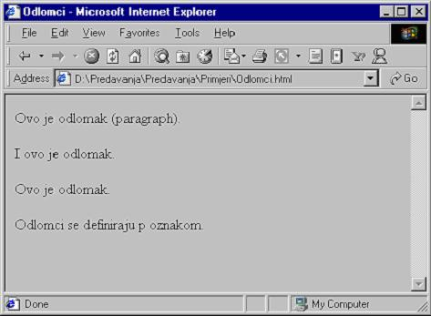

Sl 5. Primjer 3: Odlomci.html

Formatiranje teksta
Iako naizgled ideja o formatiranju teksta nije sukladna ideji o HTML-u kao standardu koji daje samo strukturu dokumenta ipak se može vidjeti kako se još uvijek govori samo o strukturi, a ne prezenataciji dokumenta.
Osnovno formatiranje teksta je grupiranje rečenica u odlomke (paragraph). Odlomkom se obično smatra dio teksta koji opisuje međusobno povezanu grupu informacija.

Logički stilovi

Naglašavanje – em element
U svakom tekstu postoje neke riječi koje je potrebno posebno naglasiti. HTML može osigurati naglašavanje pojedinih riječi u tekstu uporabom elementa <em>...</em>. Tradicionalno se naglašavanje realizira uporabom kurziva (iskošenih slova).

Pojačano naglašavanje – strong element
Kao i u stvarnom životu, u naglašavanju postoji gradacija (stupnjevanje). Dio informacije može biti važan, ali drugi dio može biti vrlo važan. Jači naglasak može se dodijeliti dijelu teksta u html dokumentu uporabom elementa <strong>…</strong>. Tradicionalno se pojačano naglašavanje realizira uporabom podebljanih slova.

Struktura za tehničke dokumente – code, kbd, var, samp, dfn, cite elementi
Tekst koji predstavlja računalni kod može se posebno naglasiti ako se koristi element <code>…</code>. Za naglašavanje varijabli ili drugih argumenata programa može se koristiti <var>…</var> element. Za prikaz teksta koji bi trebao unijeti korisnik rabi se element <kbd>…</kbd>. Ovaj element posebno je dobro koristiti ako se pišu upute za korisnika. <samp>...</samp> element prikazuje primjer izlaza iz programa ili skripti. <dfn>…</dfn> element naglašava definicije riječi ili fraza. <cite>…</cite> element označava da je obilježeni tekst citat ili referenca na neki drugi rad.

Važno je napomenuti kako svi web preglednici ne podržavaju sve ove elemente, a i ako ih podržavaju ne znači da će način na koji ih tretiraju biti identičan. Važno je znati kako ovi elementi izdvajaju određeni tekst dozvoljavajući korisniku razlikovanje označenih primjera od ostatka teksta.

Preformatirani tekst – pre element
Kada je u tekstu koji se prikazuje na web stranici potrebno zadržati razmake i početak novog retka, bez obzira na mogućnost prikaza dva retka u jednom koristi se <pre>…</pre> oznaka. Ova oznaka pregledniku kaže kako je tekst koji slijedi u točno onakvom obliku u kakvom ga treba prikazati. Najbolje se učinak ove oznake vidi kada se prikaže isti tekst sa pre oznakom i bez nje.

<html>
<head>
<title>Prikaz teksta bez pre oznake </title>
</head>
<body>
<p>
U glavi nestručnjaka
Postoje mnoge mogućnosti.
U glavi stručnjaka
ima ih malo.
</p>
</body>
</html>

Primjer 4: Prikaz teksta bez pre oznake.html

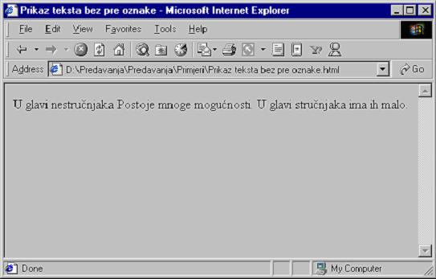
Sl 6. Primjer 4: Prikaz teksta bez pre oznake.html

<html>
<head>
<title>Prikaz teksta sa pre oznakom </title>
</head>
<body>
<p>
<pre>
U glavi nestručnjaka
Postoje mnoge mogućnosti.
U glavi stručnjaka
ima ih malo.
</pre>
</p>
</body>
</html>

Primjer 5: Prikaz teksta sa pre oznakom.html

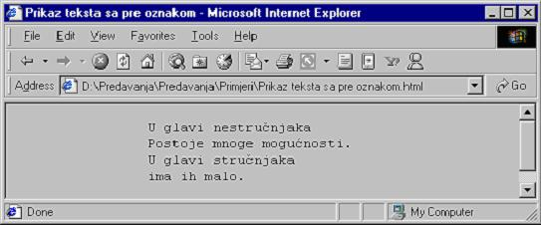
Sl 7. Primjer 5: Prikaz teksta sa pre oznakom.html

Fizički stilovi

Podebljana slova – b oznaka
Ova je oznaka vrlo poznata svima koji su ikada radili neku stranicu, a koristi se za prikaz teksta koji se u pregledniku prikazuje «masnim» slovima. Primjer uporabe ove oznake imali smo u Primjeru 1.

Kosa slova – i oznaka
Ova oznaka znak je pregledniku za prikaz teksta u kurzivu.

Liste – ul, ol, dl, dt, dd i li oznake
Liste se u HTML-u pojavljuju u tri oblika:
neuređena lista
uređena lista
definicijska lista

Prve dvije, neuređena i uređena, imaju samo po dva elementa: LIST - <ul> ili <ol>, respektivno – i element LIST ITEM - <li>
Svakoj pojedinoj stavci koja se uključuje u listu, dodjeljuje se oznaka <li>.

Neuređena lista – ul oznaka
Neuređena lista je ona u kojoj raspored stavki koje ona nabraja nije bitan, iako se same stavke prikazuju onim redom kojim su pobrojane u izvornom dokumentu. Ideja je omogućiti izdvajanje skupa stavki ili ideja. Većina preglednika neuređenu listu prikazuje sa točkom ispred svake stavke.

<html>
<head>
<title>Neuređena lista </title>
</head>
<body>
<p>
Nazivi računala u mreži
</p>
<ul>
<li>Saturn</li>
<li>Mars</li>
<li>Neptun</li>
<li>Jupiter</li>
</ul>
</body>
</html>

Primjer 6: Neuređena lista.html

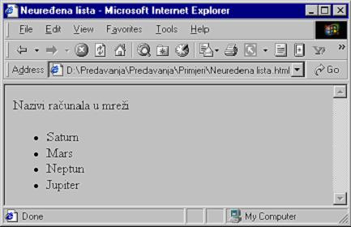

Sl 7. Primjer 6: Neuređena lista.html

Uređena lista – ol oznaka
Uređena lista je ona koja zavisi od redoslijeda kojim su prikazane stavke liste. Primjerice, faze u izradi aplikacije ili koraci prilikom testiranja smještaju se u uređenu listu.

<html>
<head>
<title>Uređena lista </title>
</head>
<body>
<p>
Postupak testiranja
</p>
<ol>
<li>Provjera konvencija kodiranja</li>
<li>Test funkcionalnosti</li>
<li>Izrada izvješća o stanju modula</li>
<li>Donošenje odluke o objavi verzije</li>
</ol>
</body>
</html>

Primjer 7: Uređena lista.html

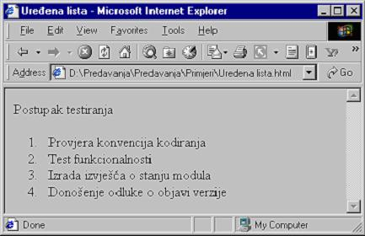

Sl 7. Primjer 7: Uređena lista.html

Uporabom Type atributa moguće je definirati različite oblike uređene i neuređene liste.

Uređena lista:

Atribut: | Vrijednosti: | Napomena:
type | 1  A  a  I  I | Prema novom standardu ovi se atributi ne koriste

Neuređena lista:

Atribut: | Vrijednosti: | Napomena:
type | circle  disc  square | Prema novom standardu ovi se atributi ne koriste

Uporaba ovih atributa rezultira slijedećim izgledom lista:
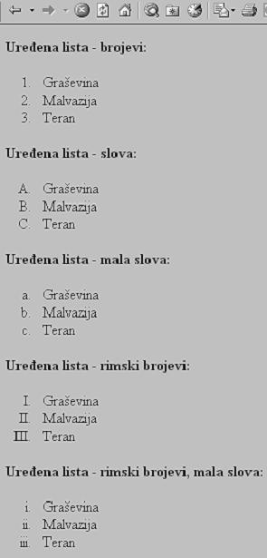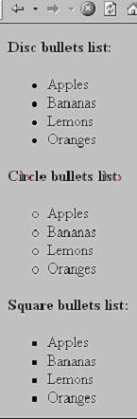
Uređena lista – različiti primjeri Neuređena lista – različiti primjeri

Definicijska lista – dl dt i dd oznake
Definicijske liste razlikuju se od uređenih i neuređenih lista samo po tome što se svaka stavka sastoji od dva dijela: definicijskog termina i definicijskog opisa.
Lista se otvara oznakom definicijske liste <dl>…</dl>. Svaka definicija mora imati i termin i opis.

<html>
<head>
<title>Definicijska lista – oznake dl, dt i dd</title>
</head>
<body>
<p>
Rječnik kratica
</p>
<dl>
<dt>RAM
<dd>Random Access Memory (eng) </dd>
</dt>
<dt>BIOS
<dd>Basic Input Output System (eng) </dd>
</dt>
</dl>
</body>
</html>

Primjer 8: Definicijska lista.html

U pregledniku to izgleda ovako:

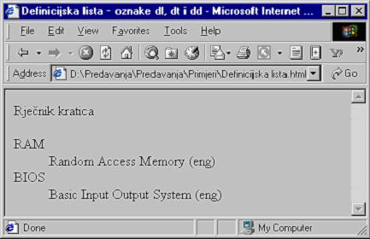

Sl 8. Primjer 8: Definicijska lista.html

Nije nužno koristiti definicijsku listu samo za aplikacije tipa rječnika. Definicijska lista može se rabiti bilo kada, ako je potrebno postaviti tekst koji je povezan sa nekim kratkim terminom ili idejom.

Gnježđenje lista
Dozvoljeno je definirati listu unutar druge liste. Nije bitno koji se tip liste ugnježđuje u definiranu listu.

<html>
<head>
<title>Gnježđenje lista </title>
</head>

<body>

<h4>Ugnježđena lista:</h4>

<ul>

<li>Prirodni sok
<ol>
<li>Borovnica</li>
<li>Višnja</li>
</ol>
</li>

<li>Čaj
<ul>
<li>Crni čaj</li>
<li>Zeleni čaj</li>
</ul>
</li>

<li>Mlijeko</li>
</ul>
</body>
</html>

Primjer 9: Gnjezdjenje lista.html

U pregledniku to izgleda ovako:

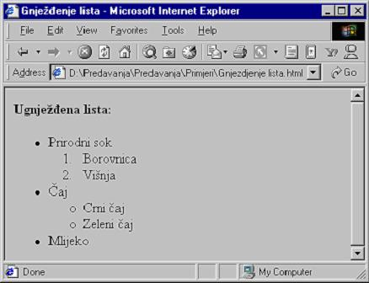

Sl 8. Primjer 8: Definicijska lista.html

Pregled oznaka za liste
NN: Netscape, IE: Internet Explorer, W3C: Web Standard
Početna oznaka | NN | IE | W3C | Namjena
<ol> | 3.0 | 3.0 | 3.2 | Definira uređenu listu
<ul> | 3.0 | 3.0 | 3.2 | Definira neuređenu listu
<li> | 3.0 | 3.0 | 3.2 | Definira element liste
<dl> | 3.0 | 3.0 | 3.2 | Definira definicijsku listu
<dt> | 3.0 | 3.0 | 3.2 | Definira definicijski termin
<dd> | 3.0 | 3.0 | 3.2 | Definira definicijski opis
<dir> |  |  |  | Stari standard. Koristiti <ul>
<menu> |  |  |  | Stari standard. Koristiti <ul>

Specijalni znakovi u HTML-u
Neki znakovi imaju posebno značenje u HTML-u, poput znaka za manje (<) koji definira početak HTML oznake. Ako je potrebno prikazati znakove koji u HTML-u imaju posebno značenje potrebno ih je zamijeniti odgovarajućim entitetima u HTML dokumentu.

Entitet se sastoji od tri dijela:
znaka i (&) – ampersand
naziva entiteta ili znaka # iza kojeg slijedi broj entiteta
točke-zareza na kraju (;)
Kako bi se prikazalo oznaku manje < u pregledniku potrebno je upisati &lt; ili &#60;
Prednost uporabe naziva entiteta nad brojem entiteta je očita. Jednostavnije je pamtiti naziv lt koje je skraćenica od less than (manje od). Problem uporabe naziva entiteta je različita podrška ovih naziva od strane različitih preglednika.
Potrebno je napomenuti kako su nazivi entiteta osjetljivi na velika i mala slova.
Evo najčešće korištenih entiteta:

Rezultat | Opis | Naziv entiteta | Broj entiteta
 | non-breaking space - razmak | &nbsp; | &#160;
< | less than - manje od | &lt; | &#60;
> | greater than – veće od | &gt; | &#62;
& | ampersand – i | &amp; | &#38;
" | quotation mark – navodnici | &quot; | &#34;
' | apostrophe - apostrof |  | &#39;

Još neki često korišteni entiteti:

Rezultat | Opis | Naziv entiteta | Broj entiteta
¢ | cent | &cent; | &#162;
£ | Pound – funta | &pound; | &#163;
¥ | Yen | &yen; | &#165;
§ | Section – odjeljak | &sect; | &#167;
© | Copyright | &copy; | &#169;
® | registered trademark | &reg; | &#174;
× | Multiplication – množenje | &times; | &#215;
÷ | Division – dijeljenje | &divide; | &#247;

